Glace pralinée
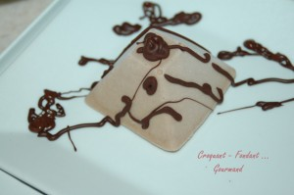 Pour 6 à 8 Croquants-Gourmands
- 150 g de chocolat au lait praliné
- 90 g de crème liquide
- 50 cl de lait entier
- 4 jaunes d'œufs
- 60 g de sucre en poudre
1 sorbetière ou centrifugeuse
Empreintes pour mouler la glace (facultatif)
Faire fondre le chocolat cassé en morceaux avec la crème.
Mélanger soigneusement et laisser refroidir.
Mettre le lait à bouillir.
Fouetter les jaunes d'œufs avec le sucre jusqu'à ce que le mélange blanchisse.
Ajouter le lait bouillant en remuant.
Reverser la préparation dans la casserole et remuer sur feu doux jusqu'à ce que la crème nappe la cuillère.
Verser la crème sur la ganache, remuer pour bien incorporer le chocolat et laisser refroidir avant de déposer au réfrigérateur pendant plusieurs heures pour que la préparation soit bien froide.
Faire prendre la glace dans la turbine.
Vous pouvez alors la consommer tout de suite, elle sera onctueuse.
Vous pouvez aussi la mouler.
Garder au congélateur jusqu'au moment du service.
Sortir la glace du congélateur une dizaine de minutes avant de la servir.

